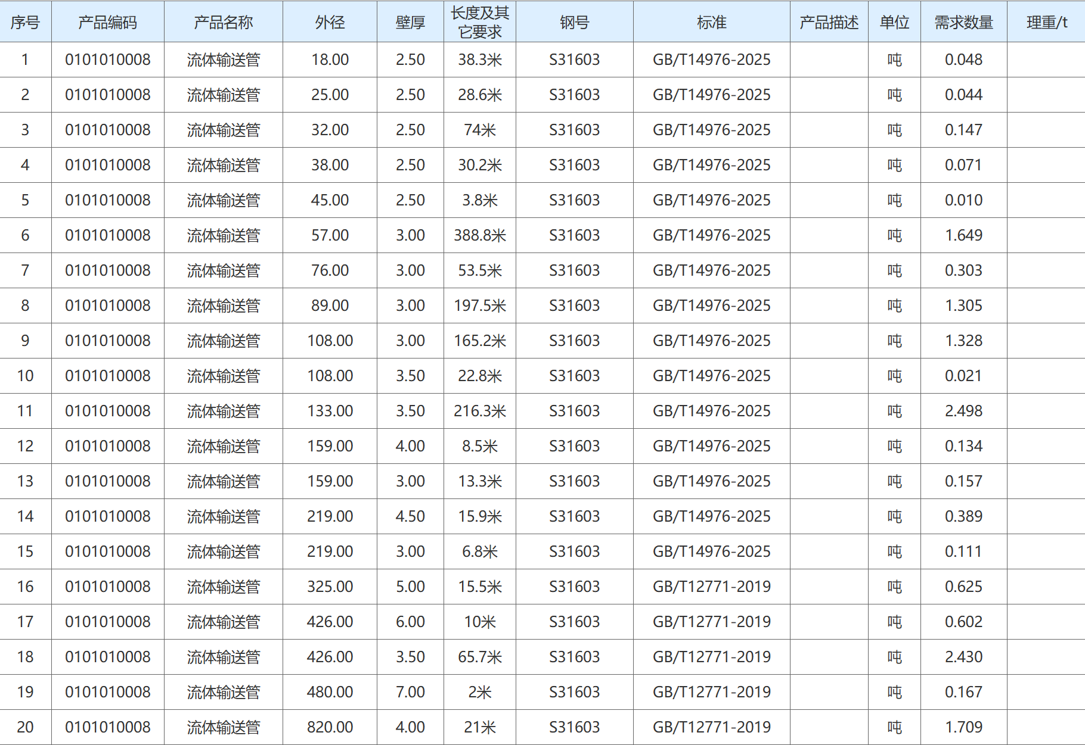
报价请下载附件技术要求，采购人：济南华菱钢管有限公司15275105840

